**BILAN**

# L’idée

Les différentes unités de recherche et les institutions telles que les IHU sont souvent ralenties dans le rapport au numérique, ce qui ouvre la voie à des prestations qui peuvent être relativement chères pour des équipes réduites ou au financement éphémère. Pourtant, les différentes équipes ont besoin de prestation sur le long terme.

Ce qui semble manquer le plus souvent est une plateforme capable de charger des documents qui seront par la suite analysés par les équipes. Cette plateforme doit respecter certaines conditions et pouvoir être paramétrée précisément selon leurs études. Elle doit être capable de gérer des utilisateurs et différents centres.

# La conception

Pour cerner au mieux les fonctionnalités importantes du projet, nous avons fait en sorte de créer deux diagrammes UML. D’une part, un impact mapping nous permettant de répondre aux besoins utilisateurs sur ce projet et d’autre part un diagramme UML de paquetage nous permettant d’établir les paquetages généraux et les différents liens avec les différents intervenants.

## Impact mapping

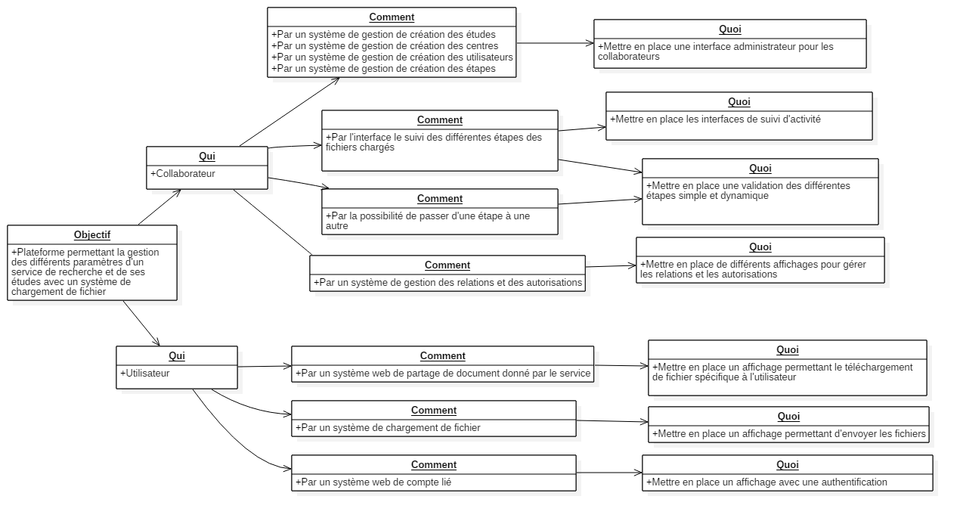

## Diagramme des paquetages

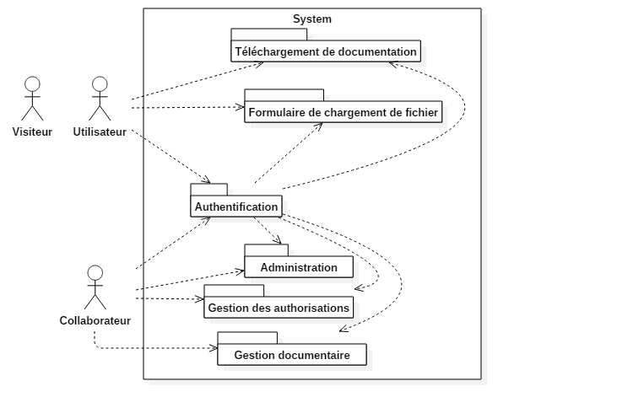

# Le développement

## La pile logicielle

Python *3.6*

Django *3.0.8*

postgreSQL *12.3*

## Les cycles de développement

Les cycles ont été déterminés avec différentes équipes. Le but étant de créer un cahier de développement qui permettra à tout le monde de donner un accord tacite pour parvenir à une plateforme globale et ouverte à différents services.

### Création du schéma de base de données

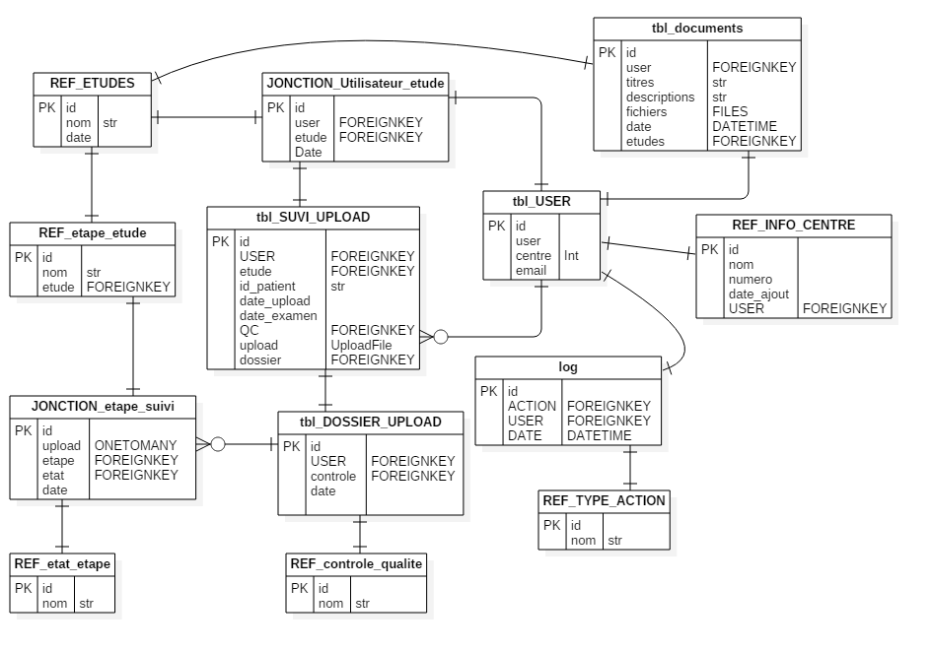

Ce schéma décrit les conditions de paramétrages de l’application à remplir, permettant une plus grande souplesse pour les différents services qui l’utiliseront. Ce schéma permet d’intégrer des étapes spécifiques dans les études, d’associer les études aux utilisateurs et aux centres de chacun.

Un log est mis en place pour le suivi des actions des utilisateurs, leur compte est enregistré ainsi que les actions entreprises, le tout est daté et conservé dans la table « log ».

### Création d’une interface

Ce cycle réussit à mettre en place une interface spécifique avec des menus prédéfinis. L’interface est pensée pour être simple à administrer afin de permettre aux utilisateurs des équipes de recherche de perdre le moins de temps possible pour fournir les données de connexion à ces utilisateurs finaux.

Après quelques réunions, il fut convenu d’ajouter une partie documentaire qui est très importantes pour les utilisateurs et les membres de l’équipe technique. Elle permet d’ajouter des documents et les partager aux différentes études et ainsi les utilisateurs finaux auront accès aux documentations techniques et d’études nécessaires au bon déroulement des recherches.

### Création d’une partie d’authentification

Nous utilisons le système d’authentification de django. Nous créons une partie authentification qui est interrogée à chaque demande vers le site, il faut une obligation d’authentification pour pouvoir se connecter à la plateforme. La création d’utilisateur sera gérée au sein de l’application dans le but de faciliter son utilisation par les équipes de recherches.

### Création d’une interface de paramétrage

La partie administration est un cycle permettant de créer une section administration réservée à un certain groupe d’utilisateurs. Cette section permet de configurer la totalité de l’application et d’avoir un accès à des statistiques sur les études en cours. Les demandes des équipes lors des différentes réunions ont fait remonter ces demandes :

* Listing des suivis
  + Indiquant les différentes étapes et leurs dates
  + Remonter les pourcentages des études en fonction de leurs étapes
  + Remonter les pourcentages des études selon leur contrôle qualité
  + Le nombre de visites chargées sur le serveur
* Création des études
* Création des centres
* Création des utilisateurs
* Gestion des autorisations

### Gestion du chargement de fichier et de la création d’un chemin spécifique

L’application devra charger les fichiers selon un chemin préétabli qui sera concordant avec celui des logiciels de traitements pour une meilleure reconnaissance. Il est donc important que lors du chargement de la donnée, le chemin soit vérifié ou créé dans l’ordre des logiciels. Bien que cela semble caractéristique à une suite logiciel précise, il est ressorti des réunions que l’option spécifique de recherche n’était pas intégrée dans tous ces logiciels de traitement et qu’il est quand même bien spécifié de respecter un certain chemin de sauvegarde.

### Gestion & vérification des images

Les normes de la RGPD forcent les unités de recherche à ne pas posséder de données identifiantes. Cela signifie que, bien souvent, elles sont confrontées à la difficulté d’opérer un traitement d’image en ne se fiant qu’à la bonne pratique d’utilisateur, reposant sur des services hospitaliers qui n’ont parfois pas le temps de se conformer spécifiquement à cette exigence RGPD. L’application doit mettre en place un système d’informations devant indiquer aux utilisateurs les règles à respecter avant le chargement des fichiers. En parallèle, sur le serveur, un module doit vérifier chaque image, une fois les fichiers chargés. De cette manière, les unités de recherche n’auront pas à faire la police avec leurs utilisateurs et ne devront pas faire le ménage sur le serveur après une vérification de chaque image.

Les services d’imageries utilisent le système DICOM qui est un système d’imagerie médicale. Python possède un package qui s’appelle « pydicom » permettant de lire les fichiers et ainsi vérifier que ces images n’ont pas de données répréhensibles.

### Affichage de statistiques des études

Ce cycle a permis de mettre en place une partie statistique, les données importantes de suivi d’une équipe de recherche sont alors présentées sous forme de fiches. Chaque étude possédant sa fiche et reprenant les informations, cela permet aux équipes de répondre aux questions des divers intervenants et de s’organiser aux mieux.

Pour les schémas, nous utilisons une bibliothèque javascript, chartjs.

### Tableau de suivi

Ce cycle met en place un tableau récapitulatif de chaque étude, triée par patient. L’utilisateur peu d’un simple clic changer le statut d’une étape. Le tableau peut être trié par étude et centres.

### Gestion documentaire

Les équipes de recherche travaillent souvent sur plusieurs études avec différents intervenants. Le principe serait, donc de fournir dans l’application une fonction de partage de documents liée à l’étude ainsi que les dernières versions qui pourraient être mises à dispositions aux utilisateurs de ces études. Cette partie pourrait être paramétrée par les utilisateurs des équipes de recherches en liant les documents directement aux études et en les affichants selon les droits de chaque utilisateur.